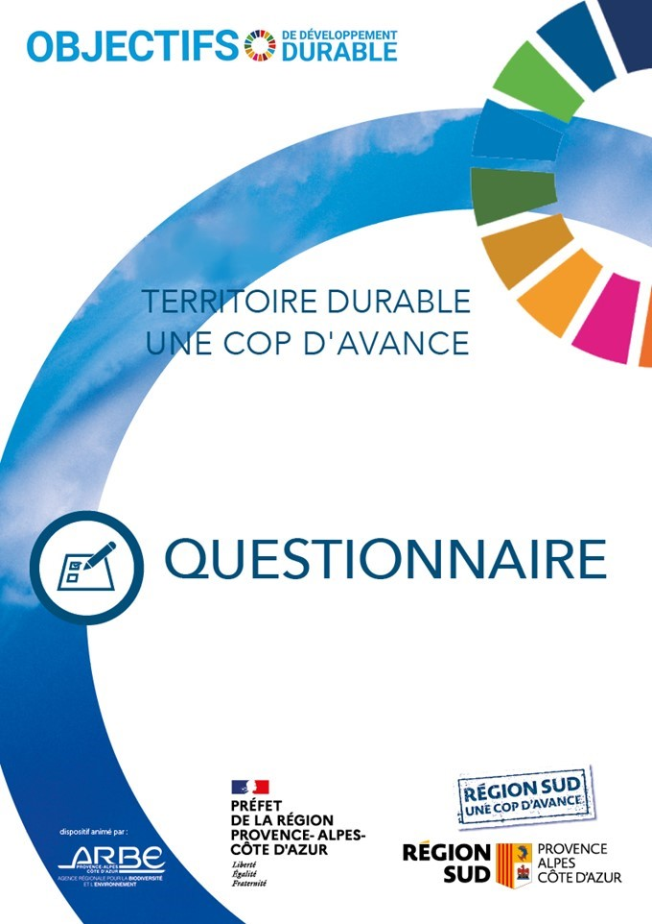

Sommaire

- VOTRE COLLECTIVITE ET VOTRE TERRITOIRE

- VOS DEMARCHES ET ACTIONS EN MATIERE DE DEVELOPPEMENT DURABLE
UNE AMBITION GLOBALE
AMBITION 1 : Mettre en œuvre une stratégie territoriale de développement durable

SEPT AMBITIONS THEMATIQUES
AMBITION 2 : Aménager durablement le territoire
AMBITION 3 : Soutenir la transition énergétique et s'adapter aux changements climatiques
AMBITION 4 : Accompagner le développement de la mobilité durable
AMBITION 5 : Favoriser le développement d'une économie locale responsable
AMBITION 6 : Préserver la biodiversité et les ressources naturelles
AMBITION 7 : Promouvoir une alimentation durable
AMBITION 8 : Favoriser l’écocitoyenneté, la santé, la culture et la cohésion sociale

ZOOM INFO • AGENDA 2030 & COLLECTIVITÉS


Le dispositif régional « Territoire durable, une Cop d’avance »

Le questionnaire : un outil multifonctions
L’ARBE Provence-Alpes-Côte d’Azur et ses partenaires proposent un questionnaire pour aider les collectivités à déployer une démarche territoriale de développement durable.
Ce questionnaire permet d’acquérir une vision globale de son action en traitant les principaux enjeux du développement durable à travers 40 questions répondant à 8 ambitions :
1 AMBITION GLOBALE | - AMBITION 1 : Mettre en œuvre une stratégie territoriale de développement durable
7 AMBITIONS THEMATIQUES | - AMBITION 2 : Aménager durablement le territoire  - AMBITION 3 : Soutenir la transition énergétique et s'adapter aux changements climatiques  - AMBITION 4 : Accompagner le développement de la mobilité durable  - AMBITION 5 : Favoriser le développement d'une économie locale responsable  - AMBITION 6 : Préserver la biodiversité et les ressources naturelles  - AMBITION 7 : Promouvoir une alimentation durable  - AMBITION 8 : Favoriser l’écocitoyenneté, la santé, la culture et la cohésion sociale
Comment remplir ce questionnaire d’autodiagnostic ? Pour avancer sereinement et efficacement dans ce travail, cette étape de diagnostic doit être soutenue par les plus hauts niveaux hiérarchiques politique et technique. Remplir ce questionnaire de manière collective permettra de poser un état des lieux complet et il convient de compter 2 à 3 mois avoir le temps de mobiliser l’ensemble des acteurs ressources.
Un questionnaire utile à plusieurs étapes d’une démarche territoriale de développement durable :
- Autodiagnostic initial : Remplir le questionnaire collectivement pour faire un état des lieux global des pratiques de la collectivité. Ce diagnostic servira à dessiner la stratégie et le plan d’actions.
- Construction du plan d’actions : une liste d’actions inspirantes qui pourra enrichir le plan d’actions est proposée en introduction des 7 ambitions thématiques.
- Suivi et évaluation : L’architecture du questionnaire peut servir de support pour créer son tableau de bord de suivi des actions.
En conclusion des 7 ambitions thématiques, des indicateurs sont proposés : ils rappellent la nécessité de suivre l’évolution de son action afin d’apprécier le chemin parcouru mais aussi avoir des éléments sur lesquels communiquer facilement. Il est conseillé de choisir des indicateurs qui pourront être renseignés facilement. Certains indicateurs proposés dans le questionnaire sont suivis à l’échelle nationale pour évaluer la contribution de la France aux Objectifs mondiaux de Développement Durable.


Le label « Territoire durable, une Cop d’avance » pour valoriser son action et continuer d’avancer
A travers ce label, la Région Sud Provence-Alpes-Côte d’Azur, l’Etat - avec la contribution de la DREAL Provence-Alpes-Côte d’Azur - et l’Agence Régionale pour la Biodiversité et l’Environnement (ARBE) accompagnent les collectivités dans la déclinaison du Plan Climat régional « Gardons une Cop d’avance », de l’Accord de Paris pour le climat et des 17 Objectifs de développement durable (ODD) de l’Agenda 2030, et valorisent les collectivités engagées.
- L’objectif du label ? Identifier, accompagner et valoriser les collectivités qui s’engagent dans une démarche territoriale de développement durable. Le label invite les collectivités à s’engager dans un processus d’amélioration continue en fonction de leurs spécificités locales.
- Qui peut participer ? Les collectivités territoriales de Provence-Alpes-Côte d’Azur et leurs groupements, quel que soit leur niveau d’engagement dans la structuration d’une démarche territoriale de développement durable.
- Comment participer ? Le label est ouvert une fois par an. Il convient de préparer sa candidature en amont en la validant politiquement et en remplissant collectivement le dossier de candidature.

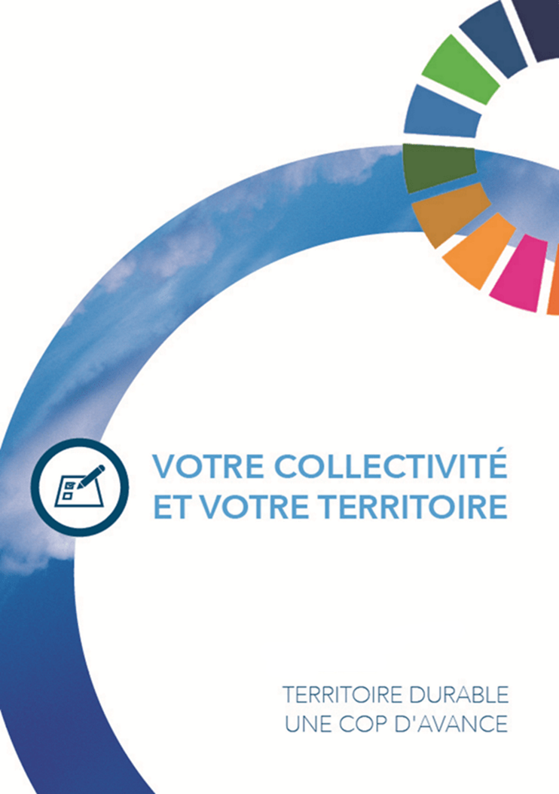
Votre collectivité

Nom de la collectivité
Adresse postale du siège
Site internet de la collectivité
Nombre d’habitants
Nombre d’agents
Nom du Maire ou Président
Nom de l’intercommunalité
Compétences de la collectivité

Votre territoire en quelques mots

- Quelles sont ses caractéristiques ? (situation géographique, superficie, activités économiques, etc.)  - Quels sont ses faits marquants en matière de développement durable ? (Politiques territoriales [Contrat Régional d’Equilibre Territorial (CRET), Contrat de transition écologique (CTE)], biodiversité, eau, énergie, économie verte, écotourisme.) | Annexe clé :  Cartographie(s) du territoire

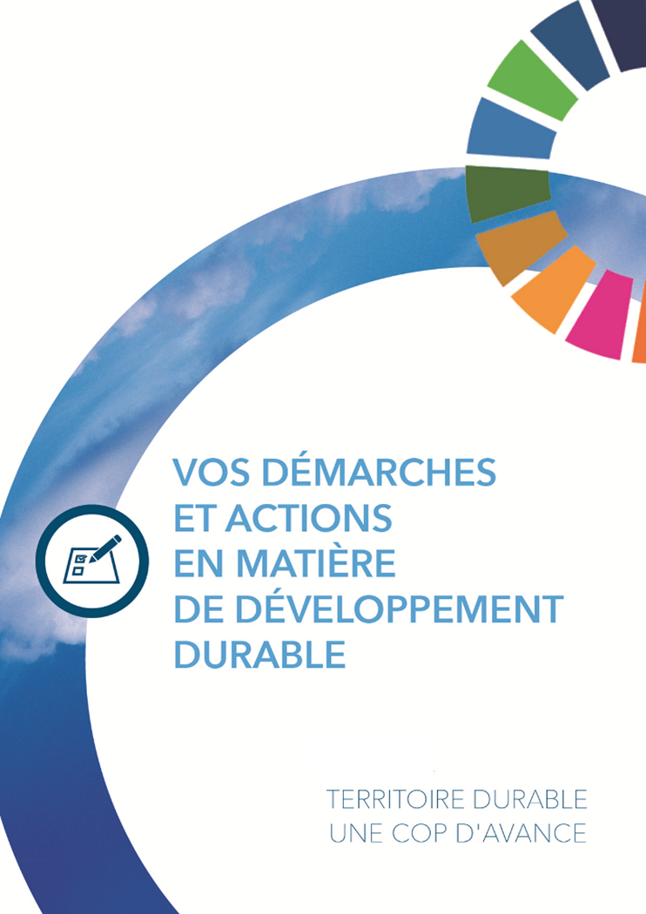
L’ambition globale du label
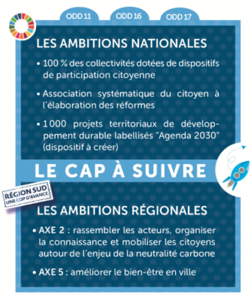

AMBITION 1 : Mettre en œuvre une stratégie territoriale de développement durable

Ce chapitre vise à apprécier la politique de développement durable de la collectivité à travers plusieurs de ses composantes : la structuration de la stratégie globale, la concertation des acteurs locaux, la communication sur cette stratégie globale et la démarche d’exemplarité interne.

  - Votre collectivité met-elle en place une stratégie territoriale de développement durable ?

Nous le faisons déjà (réalisé, en cours, phase d’étude/de diagnostic)
Cases à cocher !
☐ Intégrer la stratégie territoriale de développement durable au projet de mandat ou de territoire
☐ Mettre en place une animation dédiée à la stratégie territoriale de développement durable :
☐ Délégation politique
☐ Comité de pilotage
☐ Création d’un poste dédié au développement durable (à 100% ou temps partiel)
☐ Formaliser la stratégie de développement durable (Agenda 21, Agenda 2030, Charte de développement durable, etc.) :
☐ Réaliser un état des lieux : Diagnostic territorial partagé / Diagnostic des pratiques de la collectivité
☐ Mettre en évidence des ambitions stratégiques pour la collectivité
☐ Structurer un plan d’actions
☐ Associer les acteurs locaux à la définition de la stratégie de développement durable (à développer en 1.2)
☐ Structurer un plan de communication externe (à développer en 1.3)
☐ Suivre la réalisation des actions annuellement / Réaliser une évaluation périodique de la stratégie de développement durable (outil de suivi, indicateurs)
☐ Réaliser un rapport de développement durable/un bilan des actions de la collectivité :
☐ C'est une démarche volontaire de la collectivité
☐ La collectivité y est soumise par la règlementation

Dites-en nous plus sur votre stratégie de développement durable : votre vision, ses ambitions, son historique, son évolution, etc. | Annexe(s)

Annexes clés :
- Délibération d'engagement dans une démarche de développement durable
- Agenda 21 (même si ancien) / Stratégie Développement durable
- Diagnostic des actions développement durable de la collectivité
- Plan d’actions de la démarche de développement durable
- Dernier bilan de la démarche de développement durable / Dernier rapports de développement durable

  - Votre collectivité développe-t-elle des dynamiques de consultation, concertation, mobilisation, partenariats avec les acteurs locaux (citoyens, associations, entreprises) au service de la stratégie de développement durable?
Des actions inspirantes
- Créer une instance de concertation avec les habitants et les associations pour enrichir la démarche de développement durable de la collectivité (Commission extra-municipale, comité consultatif, conseil de développement durable informel, commission participative, conseil participatif, etc.)
- Développer des partenariats avec les réseaux d’acteurs économiques pour qu’ils enrichissent la politique de développement durable de la collectivité, pour qu’ils deviennent des ambassadeurs de cette politique sur le terrain.
- Identifier les besoins, attentes et idées des acteurs locaux en réalisant une enquête auprès de la population, en organisant des ateliers d'échanges, des forums ouverts, en animant une réunion publique sur un projet de développement durable, etc.
- Soutenir et stimuler les initiatives citoyennes collectives au service du développement durable :
  - Créer un budget participatif citoyen dont les actions financées sont proposées et votées par les habitants
  - Créer un conseil municipal des jeunes/des enfants avec un budget annuel dédié à la réalisation d 'actions
  - Créer un forum citoyen sur le climat avec tirage au sort des membres parmi la population afin d'émettre des propositions soumises à la collectivité et débattues en réunions publiques
  - Développer des appels à projets
- Créer une plateforme numérique de débat pour voter des projets en cours et proposer des idées soumises au conseil municipal si elles reçoivent plus d’un certain nombre de soutiens (nombre proportionnel à la taille de la collectivité).
- Initier une démarche de co-construction d'une vision prospective partagée du territoire (ateliers du futur à +20, + 30 ans avec la méthode vision+21…)
- Créer une adhésion citoyenne autour d'un projet avec un dispositif de financement participatif
- Rechercher de la cohérence entre les politiques de développement durable aux différentes échelles : mise en place d’actions avec d’autres collectivités de son territoire (ex : connecter les trames vertes et bleues de différents territoire), adhésion à un Parc naturel régional.
- Développer des partenariats inédits pour mettre en œuvre des projets locaux de développement durable innovants

Et vous, que faites-vous ?
Nous le faisons déjà (réalisé, en cours, phase d’étude/de diagnostic) | Annexe(s)

Nous voulons le faire, c’est en projet

  - Votre collectivité communique-t-elle auprès de la population sur son engagement pour le développement durable?
Des actions inspirantes...
- Communiquer de manière régulière dans les médias de la collectivité (site internet, journal de la collectivité, etc) sur l'avancée des actions.
- Créer une rubrique sur le site internet de la collectivité dédiée aux actions de développement durable.
- Mettre en place une newsletter automatique pour envoyer, entre autres thématiques, les actus développement durable de la collectivité aux administrés préalablement inscrits.
- Créer une exposition d’information itinérante qui circule dans les établissements/espaces publics (mairie, siège social, bibliothèque, jardins publics, etc.) pour informer la population sur les engagements, les actions de la collectivité en termes de développement durable
- Faire une campagne d'affichage

Et vous, que faites-vous ?
Nous le faisons déjà (réalisé, en cours, phase d’étude/de diagnostic) | Annexe(s)

Nous voulons le faire, c’est en projet

  - Votre collectivité mène-t-elle une démarche d’exemplarité interne et/ou met-elle en place une organisation interne innovante pour répondre aux enjeux du développement durable ?
Cases à cocher !
Nous le faisons déjà (réalisé, en cours, phase d’étude/de diagnostic)
☐ Mettre en place une démarche d'écoresponsabilité/d'exemplarité interne, avec une stratégie, un plan d'actions dédié et des indicateurs de suivi (de type Agenda 21 interne aux services)
☐ Mettre en place un plan de sensibilisation/de formation au développement durable pour les agents, les élus
☐ Créer un groupe d'éco-agents, ambassadeurs de la démarche d'écoresponsabilité/d'exemplarité interne
☐ Mettre en place un système de management environnemental certifié ISO 14001

Précisez les cases cochées | Annexe(s)

Il est demandé ici d’apporter des éléments de compréhension (historique, chiffres clés, modalités d’animation, etc.) mais pas de présenter vos actions écoresponsables que vous pourrez exposer tout au long du questionnaire.

Les 7 ambitions thématiques du label
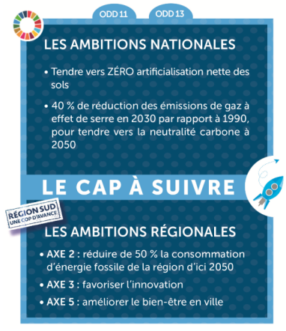

AMBITION 2 : Aménager durablement le territoire

Ce chapitre vise à apprécier les démarches et actions que la collectivité met en œuvre pour intégrer les principes de développement durable dans ses politiques d'urbanisme : documents de planification (Plan local d’urbanisme [PLU], Schéma de cohérence territoriale [SCOT]), opérations d'aménagement, de travaux et de voierie, et bâti.

  - Votre collectivité mène-t-elle une ou plusieurs démarches structurantes en matière d'aménagement durable ?
Cases à cocher !
Nous le faisons déjà (réalisé, en cours, phase d’étude/de diagnostic)
☐ Démarche Approche Environnementale de l’Urbanisme® (AEU2®) dans les documents de planification
☐ Démarche Ecoquartier et/ou Quartier Durable Méditerranéen
☐ Démarche Bâtiments Durables Méditerranéens (BDM)
☐ Démarche Haute Qualité Environnementale (HQE)
☐ Labellisation régionale PARC +, pour des parcs d'activités durables
Edition : ............. Niveau du label obtenu : ............
☐ Autres :

  - Votre collectivité intègre-t-elle, de manière ambitieuse, les principes du développement durable dans ses documents d'urbanisme (Schéma de cohérence territoriale, Plan local d’urbanisme) ?
Des actions inspirantes...
Articulation avec les documents, démarches, acteurs du territoire :
- Articuler la démarche d'urbanisme avec la démarche de développement durable : le document de planification devient le pendant règlementaire de la démarche de développement durable.
- Mettre en œuvre d'une démarche de concertation tout au long de l'élaboration du document de planification, pour sensibiliser, informer, faire contribuer l'ensemble des publics : cafés-concertation, site internet contributif, inventaires participatifs…
- Associer les gestionnaires de milieux aquatiques et d'espaces naturels à la démarche, des associations spécialisées….
Diagnostic approfondi :
- Réaliser des études complémentaires ciblées sur l’énergie, la biodiversité (inventaires faunistiques et floristiques, continuités écologiques), la ressource en eau (quantité et qualité disponible), l'assainissement et le pluvial
Retranscription des ambitions politiques :
- Se doter d'un Projet d'aménagement et de développement durable (PADD) affichant clairement ses ambitions en matière de développement durable, biodiversité… de manière transversale, en cohérence avec les enjeux identifiés lors du diagnostic
Mesures règlementaires :
- S’assurer de l’articulation et de la compatibilité du/des documents de planification avec le schéma régional d'aménagement, de développement durable et d'égalité des territoires (SRADETT)
- Identifier des espaces de continuités écologiques et des éléments de biodiversité (zones humides, haies, ripisylves, alignements d'arbres,…) à préserver dans le plan de zonage.
- Intégrer des préconisations du schéma d'aménagement et de gestion de l'eau (SAGE) dans le PLU (obligation règlementaire)
- Eviter ou réduire les impacts sur l'environnement : abandon ou déplacement de projets, mise en place de mesures règlementaires visant à réduire les impacts des aménagements : végétalisation, maintien d'un sol perméable, clôtures perméables, maintien des éléments de biodiversité…
- Mettre en place des outils de protection règlementaire pour la préservation des espaces de nature et agricoles (Zone Naturelle (N), Zone Agricole Protégée (ZAP), Emplacement Réservé (ER), Espace Boisé Blassé (EBC),…)
- Définir un règlement favorable à la densification des dents creuses, aux constructions exemplaires du point de vue énergétique et environnemental, faisant apparaître des prescriptions en faveur de la biodiversité (inconstructibilité de zones à enjeux, préservation des arbres, perméabilité des sols, clôtures perméables…).
- Mettre en place d'un coefficient de biotope par surface ou d'un coefficient de pleine terre.
Annexes clés
- Cahier de recommandations environnementales annexé au PLU
- Zonage pluvial annexé au PLU pour encadrer les autorisations d'urbanisme au regard des enjeux de ruissellement pluvial
- Intégrer des orientations d'aménagement et de programmation (OAP) liées à la trame verte et bleue (TVB), aux modes de déplacements doux, à la biodiversité, etc.
Et vous, que faites-vous ?
Nous le faisons déjà (réalisé, en cours, phase d’étude/de diagnostic) | Annexe(s)

Nous voulons le faire, c’est en projet

  - Votre collectivité intègre-t-elle les principes de développement durable dans les opérations d’aménagement [quartier et zones d’activités] ?
Des actions inspirantes...
- Lier le projet d'aménagement/de réhabilitation d'un quartier, d'une zone d'activités à un projet urbain d’ensemble
- Anticiper la réversibilité des lieux, l’adaptation à l’évolution des usages et à la mutualisation des services, dans tous les nouveaux projets urbains.
- Intégrer les enjeux environnementaux dans les projets d'aménagement :
  - Prise en compte des trames vertes et bleues, intégrer le projet à son environnement (grand paysage, architecture locale),
  - Limitation de l’imperméabilisation des sols pour permettre à l’eau de pluie de s’infiltrer dans les sols et ainsi réduire les ruissellements et donc le « lessivage » des sols ainsi que le risque inondation.
  - Développement de techniques alternatives de gestion des eaux pluviales : noues, bassins de rétention, revêtements poreux, chaussée à structure réservoir, tranchées drainantes, traitement par filtres plantés de roseaux, toitures végétalisées, etc.
  - Mise en place de réseaux intelligents pour gérer les flux d’énergie et d’eau (eau potable, eaux usées, arrosage), etc.
- Appliquer des principes d'éco-quartier à tous les aménagements de la collectivité
- Adhérer à la charte « chantier à faibles nuisances » ou « chantier vert », s'engager dans une démarche "chantier propre"
- Favoriser le tri, le recyclage, le réemploi des déchets de chantier
- Accompagner les constructeurs via un Cahier de recommandations environnementales, paysagères et architecturales ou la mise en place d’un référentiel d’aménagement durable
- Encourager le développement d’actions collectives (énergie, déchets…) et de services mutualisés dans les parcs d’activités
Et vous, que faites-vous ?
Nous le faisons déjà (réalisé, en cours, phase d’étude/de diagnostic) | Annexe(s)

Nous voulons le faire, c’est en projet

  - Votre collectivité veille-t-elle à limiter l'artificialisation des sols ?
Des actions inspirantes...
- Se doter de documents de planification qui permettent de contenir l'enveloppe urbaine
- Mettre en place des mesures foncières pour préserver les espaces naturels et agricoles
- Densifier le tissu urbain existant : "faire la ville sur la ville" ou refaire la zone d'activités sur la zone
- Mettre en place une politique de renouvellement urbain (recyclage des ressources bâties et foncières) : reconvertir des parkings, des friches industrielles en faisant entrer la nature, en installant de nouvelles activités économiques sur les anciens sites industriels désertés (ex: parcs de production d’électricité photovoltaïque), en créant de nouveaux espaces et lieux publics (ex: salle polyvalente).
- Utiliser des logements ou bâtiments vacants
- Désimperméabiliser des surfaces artificialisées : parkings, cours d'écoles, voieries, etc.
- Intégrer les techniques alternatives de gestion des eaux pluviales dans les travaux d'aménagement, dans les travaux de voierie
- Préserver les espaces naturels et établir une compensation systématique des espaces utilisés grâce à la végétalisation, la désartificialisation et la renaturation d’autres endroits afin de créer une trame verte.
- Renaturer des berges
- Rouvrir des cours d'eau en supprimant la couverture des tronçons de rivière couverte
Et vous, que faites-vous ?
Nous le faisons déjà (réalisé, en cours, phase d’étude/de diagnostic) | Annexe(s)

Nous voulons le faire, c’est en projet

  - Votre collectivité intègre-t-elle les principes de développement durable dans les bâtiments publics et soutient-elle cette intégration dans les bâtiments privés ?
Des actions inspirantes...
Bâtiments publics:
- Construire ou réhabiliter des bâtiments publics en suivant le référentiel Bâtiments Durables Méditerranéens (même sans objectif de labellisation in fine) : matériaux biosourcés ou de réemploi, confort d’été, gestion de l’eau, végétalisation, orientation bioclimatique, etc.
- Favoriser la biodiversité dans les bâtiments (vitrage pour oiseaux, nichoirs, végétalisation, ...)
- Mettre en place des toitures végétalisées
- Récupérer les eaux de pluie et les utiliser dans le bâtiment (Arrêté du 21 août 2008)
- Intégrer l’Analyse du Cycle de Vie dans les marchés liés aux bâtiments publics
- Faire des rénovations des bâtiments communaux des chantiers exemplaires en termes de nuisances/gestion des déchets (charte « chantier à faibles nuisances » ou « chantier vert »).
- Prendre en compte la qualité de l’air intérieur dans la gestion, la rénovation ou la construction de bâtiments (produits de nettoyage écolabellisés, revêtement murs et sols non toxique
Bâtiments privés:
- Animer une charte de qualité environnementale pour les promoteurs et constructeurs privés
- Sensibiliser les particuliers à l’utilisation de bâtiments performants (livrets d’accueil, affiches…)
- Proposer un service de conseil au sein d'une maison de l'habitat ou d'un autre service de proximité pour accompagner les particuliers, commerçants et artisans dans leur projet de rénovation.
Et vous, que faites-vous ?
Nous le faisons déjà (réalisé, en cours, phase d’étude/de diagnostic) | Annexe(s)

Nous voulons le faire, c’est en projet

  - Votre collectivité intègre-t-elle le développement durable dans ses travaux et aménagement de voierie ?
Des actions inspirantes...
Actions sur les matériaux
- Utiliser des matériaux de réemploi, des matériaux recyclés (utilisation de graves recyclées issus de machefers, laitiers sidérurgiques, autres.),
- Recycler in situ les granulats
- Recycler et introduire des agrégats recyclés dans fabrication des enrobés
- Utiliser des enrobés tièdes ou enrobés à froid
- Utiliser du bitume biosourcé
- Réemployer et retraiter sur place les matériaux (dallages, bordures, pavés…)
- Utiliser des revêtements poreux pour permettre l'infiltration de l'eau
- Développer des chaussées à structure réservoir
Actions sur le mobilier/la communication
- Installer de mobilier urbain à base de matériaux recyclés associé à une communication dédiée à sensibiliser à l'utilité du tri
- Déployer des outils de communication engageante (nudge) pour inciter les citoyens à un comportement plus respectueux de l'environnement (ex : inscription "ici commence la mer" placée devant les avaloirs)
Et vous, que faites-vous ?
Nous le faisons déjà (réalisé, en cours, phase d’étude/de diagnostic) | Annexe(s)

Nous voulons le faire, c’est en projet

DES INDICATEURS CLÉS RELATIFS A L’AXE 2
- Surface des sols artificialisés (Indicateur national INSEE de suivi des ODD par la France) : ……………… m² (année)

- Evolution de la densité de population ces dix dernières années
……………… habitants/km² en …………… • ……………… habitants/km² en ……………

- Nombre de bâtiments publics de qualité environnementale (construits ou réhabilités) : …………………….. (année)

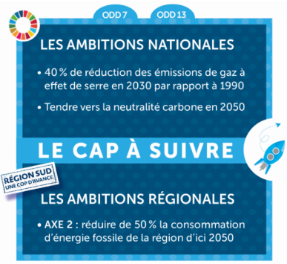
AMBITION 3 : Soutenir la transition énergétique et s'adapter aux changements climatiques

Ce chapitre vise à apprécier les démarches et actions que la collectivité met en œuvre en matière de transition énergétique : efficacité énergétique du patrimoine bâti, développement des énergies renouvelables, lutte contre la précarité énergétique, adaptation aux changements climatiques.

  - Votre collectivité mène-t-elle une ou plusieurs démarches structurantes en matière de transition énergétique ?
Nous le faisons déjà (réalisé, en cours, phase d’étude/de diagnostic)
Cases à cocher !
☐ Plan Climat Air Energie intercommunal
☐ Ma collectivité anime le PCAET
☐ Ma collectivité contribue au PCAET
☐ Ma collectivité met en œuvre des actions concrètes du PCAET sur son territoire
☐ Plan local Climat/Energie (stratégie, plan d’actions, etc)
☐ Démarche « Territoire à énergie positive pour la croissance verte » (TEPCV)
☐ Labellisation "Cit'ergie"
Edition : .......... Niveau du label obtenu : ............
☐ Labellisation "Villes et villages étoilés" - "Territoire de villes et villages étoilés"
Edition : ........... Nombre d'étoiles obtenu : ............
☐ Autres :

  - Votre collectivité met-elle en place des actions pour améliorer l’efficacité énergétique du patrimoine bâti public et privé (particuliers, entreprises, logements sociaux...) ?
Des actions inspirantes...
Patrimoine public :
- Sensibiliser les agents aux éco-gestes (éteindre lumières, ordinateurs et imprimantes le soir, paramétrer la veille des ordinateurs, optimiser les boites mails, utilisation raisonnée du chauffage/de la climatisation, ventilation pendant la nuit)
- Diagnostiquer la performance énergétique du parc bâti existant et réaliser des travaux d'amélioration de la performance énergétique (remplacement des modes de chauffage, isolation thermique, éclairage LED…)
- Créer un poste d’économe de flux ou de conseil en énergie mutualisé avec une autre collectivité
- Suivre les consommations d'électricité de la collectivité de manière précise (suivi énergétique d'appareils spécifiques pour établir des bilans énergétiques précis) et mettre en oeuvre des actions pour diminuer sa consommation d'énergie en se donnant des objectifs forts de diminution (ex : diviser par deux la consommation en 10 ans) : Installation de détecteurs de présence, de minuteries, optimisation de l’éclairage des bâtiments (changement d’ampoule, suppression des halogènes, etc), rénovation des huisseries (isolation, stores, etc), optimisation du système de chauffage (thermostat, système de programmation des chaudières permettant les modes éco la nuit et week-end, robinets thermostatiques)
- Favoriser l’achat d’équipements à basse consommation (étiquette Energie). Négocier un marché public sous la forme d'un "contrat de performance énergétique" (CPE) pour le chauffage, l'éclairage.
- Mettre en place un éclairage public performant (gestion de l'intensité lumineuse en fonction des heures de la nuit (trame noire); mise en place d'une charte de l'éclairage, télégestion et télésurveillance des réseaux d'éclairage, Réseau d'éclairage public comme plateforme multi-équipement (capteurs vidéo, environnementaux, arrosage, WiFi, etc)
- Développer les smartgrid (réseaux intelligents) pour gérer et réduire la consommation d’énergie : Télésurveillance des bâtiments publics, Gestion techniques centralisée et des bâtiments, Carnet numérique des bâtiments publics
- Construire des bâtiments innovants (bâtiment passif, BEPOS,)
- Optimiser la consommation énergétique de la station d’épuration (step) : création d’une STEP à filtre plantés de roseaux, d’une STEP à énergie positive, récupération de la chaleur produite par la STEP si présence de surpresseurs.
- Utiliser des énergies renouvelables (chaudière bois, chauffe-eau solaire…) pour alimenter des équipements publics, l'éclairage public, les bornes de recharges pour véhicules électriques
- Rendre obligatoire l'utilisation d'une énergie renouvelable dans toute nouvelle construction publique
Patrimoine privé :
- Conseiller les particuliers en développant un service dédié : Espace Info Energie, Agence Locale de l’Energie et du Climat, Plateforme Locale de la Rénovation Energétique, etc.
- Mettre en place des programmes de soutien financier à la rénovation thermique (OPAH, Programme d'Intérêt Général)
- Informer les professionnels
Et vous, que faites-vous ?
Nous le faisons déjà (réalisé, en cours, phase d’étude/de diagnostic) | Annexe(s)

Nous voulons le faire, c’est en projet
  - Votre collectivité développe-t-elle les énergies renouvelables (l'énergie solaire, éolienne, hydraulique, la biomasse et la géothermie)?
Des actions inspirantes...
- Evaluer les potentiels de production d'énergie renouvelable et définir une stratégie de déploiement d'un mix énergétique renouvelable :
  - Photovoltaïque en toiture sur le patrimoine bâti de la collectivité, en ombrières sur les parkings publics
  - Méthanisation des boues de stations d’épuration ou autres déchets pour produire de l’électricité, de la chaleur, du biogaz
  - Récupération de la chaleur des eaux usées pour chauffer un bâtiment (sur le réseau d'eau brute ou sur l'eau traitée)
  - Réseau de chaleur par la biomasse (bois) après étude du potentiel de création/renforcement de ce dernier
  - Production de biomasse (bois, roseaux..) pour de la valorisation énergétique
- Soutenir des projets privés d’énergie renouvelable via un accompagnement technique et financier (prime)
- Initier, soutenir un projet citoyen ambitieux de production d'énergie renouvelable (société coopérative) dans lequel les habitants, et mêmes les plus jeunes, peuvent investir (financement participatif) et prendre part aux décisions
Et vous, que faites-vous ?
Nous le faisons déjà (réalisé, en cours, phase d’étude/de diagnostic) | Annexe(s)

Nous voulons le faire, c’est en projet

  - Votre collectivité met-elle en place des actions pour lutter contre la précarité énergétique ?
Des actions inspirantes...
- Distribuer des kits d’économie d’énergie
- Accompagner techniquement et financièrement les ménages précaires
- Eco-conditionnaliser des aides pour les bailleurs sociaux
- Mettre en place un dispositif de « lanceurs d’alerte » (travailleurs et bailleurs sociaux, agences immobilières, notaires…) pour repérer les publics en situation de précarité énergétique ou face à des situations climatiques extrêmes
- Mettre en place un SLIME (Service local d’intervention pour la maîtrise de l’énergie) pour formaliser le repérage et le conseil personnalisé
- Mettre en place des actions de lutte contre la précarité énergétique liée à la mobilité (chèque carburant, chèque transports, etc.)
Et vous, que faites-vous ?
Nous le faisons déjà (réalisé, en cours, phase d’étude/de diagnostic) | Annexe(s)

Nous voulons le faire, c’est en projet

  - Votre collectivité mène-t-elle des actions d'adaptation au changement climatique du territoire?
Des actions inspirantes...
- Réaliser un diagnostic de vulnérabilité du territoire à l’aléa climatique aux horizons 2030, 2050, 2100 pour définir une stratégie et un plans d’actions à déployer.
- Identifier des lieux de refuges en cas de canicules
- Intégrer les risques d’inondations, de sècheresse et de canicule dans le PLU (cf. Ambition 2 Aménagement)
- Développer des actions de lutte contre la surchauffe urbaine en végétalisant les bâtiments et les espaces urbains : plantations ponctuelles d’arbres, toitures et façades végétalisées, dalles végétalisées, création de zones humides, etc.
- Favoriser l’architecture bioclimatique pour la conception d'un bâtiment, afin de bénéficier d'un rafraîchissement et d’une ventilation estival naturels et ainsi supprimer la climatisation.
- Appuyer les études de vulnérabilité des bâtiments aux risques naturels (inondations, retrait-gonflement d’argile)
- Préserver la ressource en eau grâce à un plan de réduction des pertes et de maîtrise de la consommation, grâce à une réflexion sur la réutilisation des eaux usées traitées.
- Lutter contre les inondations en permettant à l’eau de s’infiltrer grâce à la désimperméabilisation (dégoudronner cours d’école et parkings), à la végétalisation des berges aménagées des rivières, à l'aménagement des abords de bassin de rétention d'eau de pluie en plantant des espèces adaptées au climat méditerranéen, etc.
- Etablir une zone tampon en bord de mer, de fleuve, de rivière pour se protéger des crues/des épisodes méditerranées en lui donnant également une autre vocation (culture agricole, pâturage ou espace de promenade, etc).
- Mettre en place une stratégie d’adaptation de l’économie locale (réorientation de l’offre touristique, diversification de la production agricole adaptée au climat local et nécessitant peu, voire pas d’irrigation).
- Promouvoir et soutenir les entreprises/ industries ayant développé un plan d’actions face aux risques naturels
Et vous, que faites-vous ?
Nous le faisons déjà (réalisé, en cours, phase d’étude/de diagnostic) | Annexe(s)

Nous voulons le faire, c’est en projet


DES INDICATEURS CLÉS RELATIFS A L’AXE 3
- Consommation finale d’énergie de la collectivité (Indicateur national INSEE de suivi des ODD par la France) :
…………………..mWh (année)

- Part des énergies renouvelables (EnR) dans la consommation finale d’énergie de la collectivité (Indicateur national INSEE de suivi des ODD par la France) :
…………………..% (année)
Ces chiffres sont un plus mais ne sont pas obligatoires

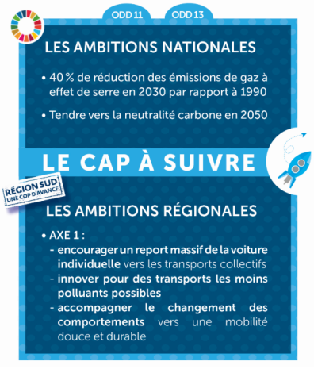
AMBITION 4 : Accompagner le développement de la mobilité durable

Ce chapitre vise à apprécier les démarches et actions que la collectivité met en œuvre en matière de mobilité durable : aménagements, services et règlementation locale, flotte de véhicule de la collectivité, livraison du dernier kilomètre.

  - Votre collectivité mène-t-elle une ou plusieurs démarches structurantes en matière de mobilité durable ?
Nous le faisons déjà (réalisé, en cours, phase d’étude/de diagnostic)
☐ Plan(s) de mobilité adapté(s) aux besoins du territoire (diagnostic des pratiques des déplacements sur le bassin de vie, plan d’actions, expérimentations, suivi).
☐ Plan de Déplacements Urbain (PDU)
☐ Plan de Déplacements Administration (PDA)
☐ Plan vélo
☐ Plan mode doux
☐ Schéma directeur des modes actifs/modes doux
☐ Volet « Déplacement » du Plan Climat Air Energie territorial
☐ Plan d'accessibilité aux personnes à mobilité réduite
☐ Autres :
Cases à cocher !

  - Votre collectivité, ou ses partenaires, agit-elle en faveur de la mobilité durable (aménagements, services, règlementation locale, aides)?
Des actions inspirantes...
- Rendre les transports en commun plus attractifs et moins polluants : optimisation de l’offre (fréquence, amplitudes horaires, itinéraires, billet combiné intermodal…), information voyageur fiable (logiciel d'information multimodale, optimisation de la circulation (Transport collectif en site propre (TCSP)/Bus à haut niveau de service (BHNS) avec voies dédiées, priorité aux feux…), coût incitatif (mise en place de la gratuité partielle ou totale, réflexion sur la gratuité avec l'aide de l'observatoire des villes du transport gratuit), investissement dans des transports publics plus propres (électriques, hybrides ou roulant au gaz naturel).
- Encourager la mobilité actives, à pied, à vélo (ou à cheval !), par des aménagements et services dédiés : cheminements piétonniers aménagés, pistes cyclables, voies vertes, vélos routes, contre-sens cyclables, stationnement vélos sécurisés, flotte de vélos/trottinettes électriques en libre-service, installation de bornes de gonflage, service de réparation, signalétique adaptée et incitative avec indication des temps de parcours, itinéraires sécurisés de « vélobus » ou de « pédibus », encourager les employeurs à verser l'indemnité kilométrique vélo à leurs salariés, etc.
- Permettre l’intermodalité : aménagement d’un pôle d’échange multimodal/intermodal, aménagement permettant de combiner plusieurs modes de déplacement (vélo + train, trotinette + bus...)
- Soutenir la circulation de véhicules peu polluants : aides financières pour l’acquisition de voiture électrique, de vélo électrique, d'accessoires (antivol, siège, vêtements de sécurité, etc), installation des stations de recharge électriques, de points de ravitaillement de gaz.
- Encourager la mobilité partagée :
- covoiturage (emplacements réservés/aires de covoiturage, plateforme locale de mise en relation des conducteurs et passagers , gratuité du stationnement dans les parcs relais)
- auto-partage (faciliter la location de particulier à particulier en soutenant l'installation de réseaux coopératif (ex: auto-partage citiz), soutenir l'installation de flotte de voitures partagées en libre-service, places de stationnement dédiées et/ou gratuites),
- auto-stop sécurisé (panneaux de signalisation).
- Mettre en place un service de transport à la demande (TAD) pour desservir les zones situées hors itinéraires réguliers.
- Initier l’installation de « tiers lieux » permettant le télétravail ou l’organisation de réunions en visioconférence
- Définir une zone à faibles émissions interdite aux véhicules les plus polluants (crit’air).
- Limiter la vitesse du trafic dans certaines zones pour la sécurité des cyclistes, piétons et adeptes de la trottinette.
Et vous, que faites-vous ?
Nous le faisons déjà (réalisé, en cours, phase d’étude/de diagnostic) | Annexe(s)

Nous voulons le faire, c’est en projet

  - Votre collectivité gère-t-elle sa flotte de véhicules durablement
Des actions inspirantes...
- Former les agents à l’éco-conduite
- Mettre en place du télétravail pour limiter les déplacements domicile-travail
- Inciter les agents l’usage de transport en commun ou de mobilités douces (ex : installation d'un parc à vélos sécurisé et abrité)
- Optimiser de la flotte de véhicules de la collectivité (ex : mutualisation de véhicules avec d’autres collectivités)
- Acquérir des véhicules peu polluants (électrique ou au gaz) (Si c'est votre cas, précisez la part de la flotte de véhicules de la collectivité constituée de véhicules peu polluants)
- Mener une réflexion sur les déplacements professionnels (choix du mode de déplacement ou du type de véhicule en fonction du trajet et de la distance à effectuer, mettre à disposition des agents une flotte de vélos)
- Promouvoir le covoiturage et l’usage des transports en communs auprès des partenaires/visiteurs sur un événement/une réunion
Et vous, que faites-vous ?
Nous le faisons déjà (réalisé, en cours, phase d’étude/de diagnostic) | Annexe(s)

Nous voulons le faire, c’est en projet

  - Votre collectivité propose-t-elle des solutions de logistique urbaine permettant d’assurer la livraison du dernier kilomètre des marchandises des professionnels et particuliers?
Des actions inspirantes...
- Organiser une concertation avec commerçants, professionnels et citoyens pour développer de bonnes pratiques d’utilisation de la voirie (emplacements modulaires), avec des horaires dédiés ou l’utilisation de petits véhicules par exemple.
- Promouvoir des modes de transports peu impactants en termes de pollutions de l’air et de pollution sonores
- Favoriser la mise en place de centres de distribution urbains, plateformes logistiques en périphérie pour optimiser la livraison en centre-ville.
- Encourager les opportunités multimodales (fluvial, fret).
- Règlementer le stationnement pour les livraisons (places réservées)
- Développer des partenariats avec des entreprises spécialisées dans la livraison pour développer des solutions logistiques urbaines innovantes et durables (services de portage d’achats à domicile en vélo/véhicules électriques, exemple de Proxi-Pousse à Marseille)
- Mobiliser les commerçants pour qu’ils deviennent « relais colis » afin de simplifier le « dernier kilomètre » de livraison.
Et vous, que faites-vous ?
Nous le faisons déjà (réalisé, en cours, phase d’étude/de diagnostic) | Annexe(s)

Nous voulons le faire, c’est en projet

DES INDICATEURS CLÉS
• Evolution de la fréquentation des transports en commun :
+ / - ……………… % entre ……………… et …………………
• Evolution du nombre de kilomètres de pistes cyclables :
+ / - ……………… kms entre ……………… et …………………

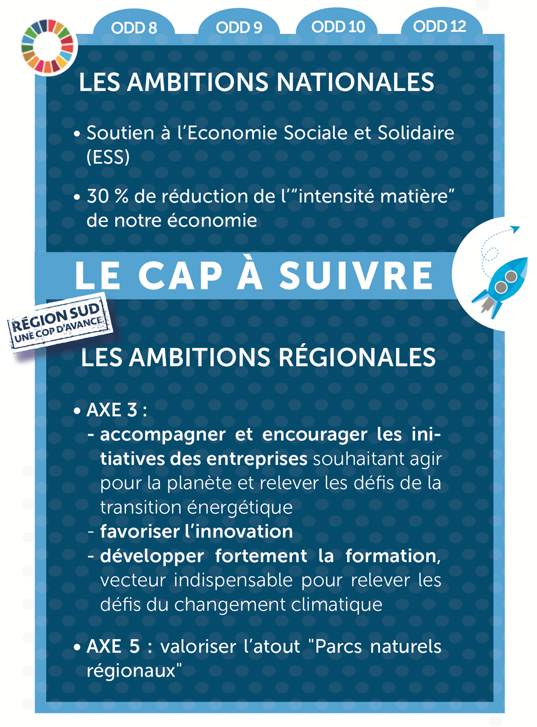
AMBITION 5 : Favoriser le développement d'une économie locale responsable

Ce chapitre vise à apprécier les démarches et actions que la collectivité met en œuvre en matière d’économie locale responsable : création d’opportunités économiques, responsabilité sociétale des entreprises, développement de nouvelles filières dans un but d’économie circulaire, soutien à l’économie collaborative et à l’économie sociale et solidaire, développement de la commande publique responsable, soutien à l’insertion professionnelle par l’activité économique.

  - Votre collectivité mène-t-elle une ou plusieurs démarches structurantes en matière d'économie locale responsable ?
Nous le faisons déjà (réalisé, en cours, phase d’étude/de diagnostic)
☐ Stratégie locale d’économie circulaire / d’écologie industrielle et territoriale (plan d'actions dédié, suivi, etc)
☐ Plan national "Action cœur de ville"
☐ Labellisation "Commerce et Artisanat dans la ville"
☐ Labellisation "Territoire de commerce équitable"
☐ Démarche "Commerces engagés"
☐ Démarche "Eco-défis"
☐ Démarche "TPE-PME gagnantes sur tous les coûts"
☐ Labellisation "Flocon vert"
☐ labellisation "Station verte"
☐ Certification "Port Propre"
☐ Stratégie locale dédiée à l'insertion professionnelle (plan d'actions dédié, suivi, etc)
☐ Démarche "Zéro chômeur longue durée"
☐ Démarche interne d'achats responsables ou Schéma de promotion des achats socialement et écologiquement responsable (SPASER, obligatoire pour les collectivité ayant des achats annuels supérieur à 100 millions d’€ HT)
Autres :
Cases à cocher !

  - Votre collectivité favorise-t-elle la création et le maintien d'activité économique de proximité et responsable ?
Des actions inspirantes...
Création d'opportunité économique
- Soutenir l’installation de commerces et artisans de proximité pour redynamiser les centres villes (exonération de charges foncières, promotion de leur activité, etc.)
- Stimuler l'innovation économique et sociale en :
- soutenant la création de tiers-lieux, d’espaces collaboratifs (Fabrique de projets, Fablab)
- soutenat la création d’un pôle d’activités avec mise en synergie des compétences, d’un pôle de compétitivité, d’une pépinière d’entreprises
- lançant des appels à projets
- Développer une filière touristique responsable (écotourisme, tourisme culturel) : mise en relation des acteurs économiques (artisans, commerçants, restaurateurs, hôteliers, prestataires de services, etc.), partenariat entre l’office de tourisme et les gestionnaires d’espaces naturels du territoire, création de parcours écotouristique, organisation de sorties naturalistes/culturelles, labellisation Pavillon bleu, etc.
Stimulation de l'écosystème économique sur la RSE
- Promouvoir les démarches engageantes :"Commerce engagé", "TPE-PME gagnantes sur tous les coûts", "Eco-défis", "Parcours Performant et Responsable", "Port propre", etc.
- Engager les zones d’activités dans des démarches de performance et de qualité [label PARC+]
- Promouvoir les bouclages de flux (déchets, eaux...) à l'échelle de l'entreprise.
- Diffuser un guide de bonnes pratiques
- Organiser des concours pour stimuler la RSE des entreprises
- Repérer, soutenir et valoriser les initiatives et les efforts des entreprises en matière de développement durable.

Et vous, que faites-vous ?
Nous le faisons déjà (réalisé, en cours, phase d’étude/de diagnostic) | Annexe(s)

Nous voulons le faire, c’est en projet


  - (suite) Plus particulièrement, votre collectivité soutient-elle le développement d’une agriculture locale responsable ?
Rendez-vous dans l’axe 7 [Alimentation durable] pour répondre à cette question

  - Votre collectivité soutient-elle le développement de filières économiques, le développement de la coopération entre entreprises pour créer une économie circulaire locale?
Des actions inspirantes...
- Favoriser les synergies, les coopérations entre entreprises et professionnels pour initier des projets d’écologie industrielle et territoriale, d’économie circulaire, d’économie de la fonctionnalité :
- assurer une animation territoriale pour permettre la coopération,
- initier un réseau d'entrepreneurs
- initier la création d'une animation d’une zone d’activité.
- Soutenir la dynamique des associations d'entreprises [association de commerçants, association de zones d'activités, fédération, etc.]
- Favoriser l’accueil ou la transformation d’entreprises s’intégrant dans une démarche responsable (éco-entreprises) ou dans des filières vertes.
- Développer de nouvelles filières sur le territoire de type filière bois, Pôle Parfums Arômes Senteurs Saveurs (PASS), etc.
Et vous, que faites-vous ?
Nous le faisons déjà (réalisé, en cours, phase d’étude/de diagnostic) | Annexe(s)

Nous voulons le faire, c’est en projet

  - Votre collectivité soutient-elle le développement de l'économie collaborative et de l’Economie sociale et solidaire (ESS) ?
Des actions inspirantes...
- Soutenir le développement d'une monnaie locale complémentaire (en région Provence-Alpes-Côte d'Azur il existe la Roue, utilisée dans le 04, 06, 13, et le 84) pour soutenir le développement économique du territoire, diffuser des valeurs partagées sur le territoire, relocaliser l'économie en échangeant localement des biens et des services.
- Valoriser les structures d’ESS (café des initiatives, marché des producteurs solidaires, AMAP, présentations de projets ESS dans le cadre d’évènements locaux, informations dans les clubs ou réseaux d’entreprises…)
- Participer à la création d’une société coopérative d'intérêt collectif (SCIC)
- Mettre en œuvre et développer des dynamiques territoriales de coopération économique (PTCE)
Et vous, que faites-vous ?
Nous le faisons déjà (réalisé, en cours, phase d’étude/de diagnostic) | Annexe(s)

Nous voulons le faire, c’est en projet

  - Votre collectivité intègre-t-elle le développement durable dans sa commande publique ?
Des actions inspirantes...
- Intégrer le principe d’éco-conditionnalité dans les marchés publics (critères environnementaux et/ou sociaux)
- Mener une réflexion sur le coût global et cycle de vie des produits
- Sensibiliser/former les agents aux achats durables
- Mobiliser les fournisseurs (présentation des engagements de la collectivité sur les achats, incitation à s’engager dans des démarches de type ISO 14001, etc.)
Et vous, que faites-vous ?

Si vous intégrez des critères/objectifs environnementaux et/ou sociaux dans vos marchés publics, précisez pour quels achats sur le dernier exercice comptable, et pour chacun des achats précisez ces 3 informations :
    - le montant de l'achat
    - la famille d’achat concernée (Matériel informatique, Approvisionnement en énergie et services associés de gaz et d’électricité, Denrées alimentaires / prestations de repas / traiteurs, Marchés de travaux, Produits/prestations de nettoyage, Fournitures de bureau, Véhicules ou prestation de transport, Produits/matériels/prestations et matériels d’entretien des espaces verts)
    - Vos objectifs sociaux ou environnementaux sur ces achats
      - Si sociaux : modalités d'intégration (spécifications techniques/modalité d'exécution, marché réservé, marché d'insertion, autres.)
      - Si environnementaux : modalités d'intégration (spécifications techniques, modalité d'exécution ou critère de choix, autres.)

Nous le faisons déjà (réalisé, en cours, phase d’étude/de diagnostic) | Annexe(s)

Nous voulons le faire, c’est en projet

  - Votre collectivité favorise-t-elle l’insertion sociale par l'insertion professionnelle ?
Des actions inspirantes...
A l'échelle territoriale :
- Créer ou soutenir la création d'activités économiques utiles au territoire :
Epicerie sociale/solidaire - Activités de maraichage (jardins solidaires) – Ressourcerie - Dispositif de services rendus aux habitants (déplacement, déménagement), etc.
- Organiser des événements dédiés à l'emploi : « job dating », forum emploi, journée "Première marche vers l'emploi"
- Soutenir les structures d’insertion lors de la passation de marchés publics
- Adhérer aux dispositifs « Bonus inclusion handicap" et "Bonus mixité sociale" de la Caisse d'allocation familiale destinés aux établissements d’accueil du jeune enfant (EAJE) pour favoriser l’insertion professionnelle et le retour à l’emploi des parents et lutter contre l’inégalité des chances dès le plus jeune âge.
- Organiser une formation BAFA (Brevet d'aptitude aux fonctions d'animateur) à destination des jeunes en partenariat avec des structures locales.
- Lier des partenariats avec les acteurs de l'emploi et de la formation pour accorder les besoins en compétences du territoire à l'offre de formation.

A l'échelle de la collectivité :
- Insérer des clauses sociales dans les marchés publics
- Identifier les postes ne nécessitant pas de qualification pour faciliter le recrutement de personnes sans qualifications
- Identifier les postes qui pourraient être occupés par des personnes handicapées
- Prendre contact avec les réseaux spécialisés dans l'emploi des personnes handicapées (Agefiph, Cap emploi)
Et vous, que faites-vous ?
Nous le faisons déjà (réalisé, en cours, phase d’étude/de diagnostic) | Annexe(s)

Nous voulons le faire, c’est en projet

DES INDICATEURS CLÉS
- Nombre d'entreprises engagées dans la démarche "Commerces engagés" ou "écodéfi" : …………………….. (année)

- Taux de vacance des locaux commerciaux en centre-ville/centre-village :
...........................% (année)

AMBITION 6 : Préserver la biodiversité et les ressources naturelles
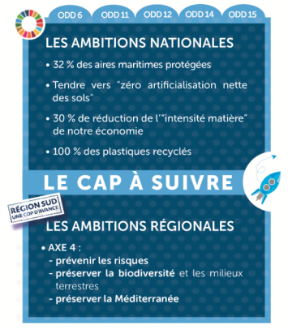

Ce chapitre vise à apprécier les démarches et actions que la collectivité met en œuvre en matière de préservation de la biodiversité et des ressources naturelles : gestion des espaces verts et de nature, gestion de la ressource en eau, anticipation des risques et pollutions, diminution et valorisation des déchets.

  - Votre collectivité mène-t-elle une ou plusieurs démarches structurantes en de préservation de la biodiversité et des ressources naturelles ?
Nous le faisons déjà (réalisé, en cours, phase d’étude/de diagnostic)
Cases à cocher !
A l’échelle de tout le territoire de la collectivité :
☐ Stratégie locale biodiversité/Plan local biodiversité (stratégie, plan d'actions, suivi)
☐ Reconnaissance « Territoire engagé pour la nature »
☐ Labellisation "Ville nature" (Village, ville, intercommunalité Nature) :
Edition(s) + Nombre de libellule(s): ....
☐ Labellisation "Terre Saine"
☐ Labellisation Pavillon Bleu
☐ Labellisation Ville et Village fleuris :
Nombre de fleur(s) : ……….
☐ Charte régionale "Zéro déchet plastique"
☐ Reconnaissance "Territoire Zéro déchet, Zéro gaspillage"
A l’échelle d’un espace en particulier :
☐ Label Ecojardin
☐ Label Espace végétal écologique [EVE]
Autres :

  - (suite) Votre collectivité est-elle concernée par… :
Cases à cocher !
… des démarches plus globales auxquelles la collectivité adhère/contribue :
☐ Charte d’un Parc national : ….
☐ Charte d’un Parc naturel régional : ….
☐ Stratégie de préservation d’espaces naturels portée par le Conservatoire du Littoral : site du conservatoire
☐ Stratégie de préservation d’espaces naturels portée par le Département : Espace Naturel Sensible
☐ Stratégie de préservation d’espaces naturels portée par la Région : Réserve naturelle régionale
☐ Stratégie de préservation d’espaces naturels portée par l’Etat: Réserve naturelle nationale
☐ Directive européenne Natura 2000
☐ Contrat de milieux (rivière, de baie...)
☐ Plan national d’actions en faveur d’une espèce menacée
… des enjeux règlementaires :
☐ Arrêté de protection de biotope
☐ Schéma d'aménagement et de gestion des eaux (SAGE)
☐ Schéma Directeur de Gestion des Eaux Pluviales
☐ Plan de Gestion de la Ressource en Eau
☐ Stratégie locale du risque d'inondation (SLGRI)
☐ Programme d'action et de prévention des inondations (PAPI)
☐ Plan communal de sauvegarde

  - Votre collectivité gère-t-elle de manière responsable ses espaces verts et de nature ?
Des actions inspirantes...
Formalisation de la démarche :
- Mettre en place des plans de gestion : Plan gestion différenciée des espaces verts - Plan de gestion du patrimoine arboré (ex : Adoption d'une Charte de l'arbre) - Plan de désherbage - Plan d’arrosage

Développement de la connaissance naturaliste
- Réaliser un inventaire de la biodiversité locale pour assurer un suivi (ex : Atlas de la biodiversité communale)
- Mener des programmes de suivi et de conservation d’espèces protégées

Gestion écologique des espaces verts et de nature :
- Végétaliser de manière durable : utilisation de végétaux locaux adaptés au climat local peu consommateurs d’eau et rendant des services écosystémiques (lutte biologique contre les indésirables, soutien à la pollinisation, capacité d’accueil faunistique, forte absorption de CO2, etc.),
- Adopter une gestion adaptée à la préservation de la biodiversité : fauche tardive, maintien de zone en friche et zone refuge, préservation des vieux arbres à cavités dans les parcs, gestion pastorale extensive, taille douce, etc.
- Créer des aménagements favorables à la biodiversité : petits aménagements (nichoir, hôtel à insectes, gite artificiel, mare, mur de pierres, tas de bois, prairie, préservation d’arbres morts sur pieds, rucher), grands espaces/aménagements (mise en valeur des cours d’eau et des zones humides, création d'espaces verts, de prairie, de forêt, de jardins familiaux/partagés, de toitures et façades végétalisées, de mails plantés, végétalisation des cœurs d’îlots, création d’espaces verts comme bassins de rétention, d'infiltration, création d’écoponts/écoducs pour permettre à certaines espèces de franchir des routes).
- Stopper l'utilisation des produits phytosanitaires dans les espaces verts, les cimetières et les terrains de sports en modifiant les procédés de désherbage (mécanique, thermique, insectes prédateurs,…), en faisant le choix de paillages naturels biodégradables.
- Optimiser l’arrosage : arroser le soir/la nuit, mettre en place le goutte-à-goutte, réutiliser les eaux de pluie, etc.
- Adapter l’éclairage public pour réduire l’impact de la pollution lumineuse sur la faune nocturne.
- Valoriser les déchets verts issus de la gestion des espaces verts : compost, broyats, etc.

Autres actions :
- Mettre en place des outils contractuels pour préserver les espaces de nature : bail emphytéotique, contrat Natura 2000, convention de gestion, "Obligations réelles environnementales" (ORE).
- Certifier la gestion durable des forêts avec la certification PEFC (Programme de reconnaissance des certifications forestières)
- Permettre l'implication des acteurs locaux dans la gestion des espaces verts et de nature de la collectivité : organisation de chantiers nature/restauration d’un milieu naturel, végétalisation de l’espace public ("Permis de végétaliser" l'espace public, opération « incroyables comestibles »), création d’aires terrestres et/ou marines éducatives en partenariat avec les établissements scolaire et les associations environnementales.
- Créer un espace naturel protégé sur sa commune : Réserve naturelle régionale, site du conservatoire du littoral, etc.
Et vous, que faites-vous ?
Nous le faisons déjà (réalisé, en cours, phase d’étude/de diagnostic) | Annexe(s)

Nous voulons le faire, c’est en projet

  - Votre collectivité met-elle en place des actions pour assurer une gestion raisonnée de la ressource en eau ?
Des actions inspirantes...

A l'échelle du territoire :
- Sensibilisation des agriculteurs aux techniques d'irrigation économes (gestion numériques de l'irrigation, goutte à goutte,…)
- Sensibiliser les entreprises et la population aux économies d’eau et favoriser l’évolution des comportements (distribution de kits, communication, incitation à l’acquisition de systèmes de récupération et stockage des eaux pluviales via par exemple le règlement d’urbanisme …)
- Soutenir le développement de toitures végétalisées qui favorisent la rétention d’eau.
- Mettre en place un règlement assainissement incluant le principe de pollueur-payeur par l’utilisation de coefficients de pollution appliqués à la redevance assainissement. Cette démarche implique une connaissance du tissu industriel et artisanal du territoire pour identifier les effluents non domestiques. La signature des conventions de raccordement au réseau d’assainissement permet de sensibiliser et d’impliquer les chefs d’entreprises et les artisans à la préservation de la bonne qualité des cours d’eau par la réduction des pollutions diffuses.

A l'échelle de l'action de la collectivité :
- Sensibilisation des agents à la préservation de la ressource en eau
- Contrôle et analyse de la consommation d’eau de la collectivité dans un objectif d'optimisation de celle-ci (contrôle des installations, entretien, réparation des fuites) avec l'aide de compteurs intelligents, d'installation de capteur, d'un centre de supervision et de monitoring pour une gestion intelligente des réseaux d'eau (eau d'arrosage, eau potable, ...)
- Optimiser l’arrosage des espaces verts
- Réutiliser des eaux usées traitées issues des stations d'épuration pour les usages non potables (usages autorisés : alimentation des espaces verts - usages soumis à autorisation : nettoyage du matériel et de la voierie).
- Réutiliser les eaux de pluies pour les besoins de la collectivité
- Optimiser la robinetterie des bâtiments de la collectivité : mitigeurs à faible de débit, équipés d’aérateur, robinets poussoirs ou à infrarouge, chasses d'eau double flux, etc.
- Substituer les systèmes à eau perdue (climatiseur, fontaines) par des systèmes en circuit fermé.
- Limiter les surfaces imperméabilisées pour permettre à l’eau de pluie de s’infiltrer dans les sols et ainsi réduire les ruissellements et donc le « lessivage » des sols, le risque inondation : noues, tranchée drainante, chaussée à structure réservoir, etc.
Et vous, que faites-vous ?
Nous le faisons déjà (réalisé, en cours, phase d’étude/de diagnostic) | Annexe(s)

Nous voulons le faire, c’est en projet

  - Votre collectivité anticipe-t-elle les risques et pollutions qui impactent ou peuvent impacter le milieu naturel et la santé des habitants ?
Des actions inspirantes...
Eau/Sol
- Réaliser un schéma directeur d’assainissement et de pluvial
- Optimiser et surveiller le réseau de collecte et de traitement des eaux usées, installation de capteurs de suivi des pollutions par les macrodéchets dans les réseaux d'eaux (pluvial et assainissement),
- Mettre en place des périmètres de protection de tous les captages d'eau potable
- Limiter les dysfonctionnements des réseaux des eaux usées et de leur traitement en contrôlant le raccordement des gouttières, le raccordement du réseau pluvial
- Mettre en place un système de surveillance hydrométéorologique ou système d'alerte des crues
- Gérer les rejets industriels et agricoles (nettoyage des cuves de traitement) via des conventions de rejets
Air
- Suivre la qualité de l’air extérieur : observatoire citoyen de la qualité de l’air, suivi des lichens, etc.
Bruit
- Réaliser un Plan de prévention contre le bruit
Déchet
- Mettre en place un plan d'actions de prévention pour lutter contre les dépôts sauvages de déchets en milieux naturels
Divers
- Mettre en place des dispositifs de surveillance : Drone et capteurs vidéo pour la surveillance de zones à risque, Application mobile de signalement d'anomalie pour optimiser la gestion des risques, Réseaux de capteurs reliés à des centres de mesures environnementales (air, sols, milieux aquatiques, biodiversité) ou à des plateformes de veille sur les risques naturels et sur les risques liés à l'activité humaine
- Mettre en place des dispositifs d'alerte en cas de crises : incendies, inondations, pollution de l’air,…
- Mener des actions de sensibilisation aux risques
Et vous, que faites-vous ?
Nous le faisons déjà (réalisé, en cours, phase d’étude/de diagnostic) | Annexe(s)

Nous voulons le faire, c’est en projet

  - Votre collectivité encourage-t-elle la diminution et la valorisation des déchets afin de préserver les ressources naturelles et créer de nouvelles ressources ?
Des actions inspirantes...
A l'échelle de la collectivité, en interne :
Actions de prévention
- Sensibiliser/former les agents aux écogestes (utilisation de papier usagés en brouillon, limitation de l’impression, etc.)
- Tendre vers le zéro déchet plastique et vers la suppression totale du plastique à usage unique : Supprimer la vaisselle à usage unique, installer des machines à café sans gobelets, privilégier les fournitures réutilisables/rechargeables/recyclables, remplacer les fontaines à eaux avec bonbonnes plastiques par des fontaines branchées au réseau d'eau, trouver une alternative au paillage plastique pour les espaces verts, trouver une alternative aux contenants en plastique dans la restauration collective, etc.
- Privilégier les achats de produits robustes et facilement recyclables, labellisés (NF Environnement…).
- Dématérialiser les appels d'offres
- Contractualiser avec des entreprises de locations de matériels, notamment en ce qui concernant les équipements électriques et électroniques pour optimiser la durée d'usage (principe de l'économie de la fonctionnalité)
- Optimiser la consommation de papier de la collectivité (recto verso par défaut, limitation des copies couleurs, etc)
Actions de traitement :
- Mettre en place un système de tri sélectif et de collecte différenciée des différents types de déchets recyclables (piles, papier…)
- Mettre en place des cendriers et une sensibilisation dédiée pour éviter les dispersions de mégots
- Solliciter les filières/prestataires adaptés pour le traitement des déchets spéciaux/dangereux (toners d’encres, etc).
- Valoriser les biodéchets de la collectivité (déchets verts, déchets alimentaires de la restauration scolaire)
A l'échelle territoriale :
Actions de prévention
- Lancer un défi « Famille zéro déchet »
- Mener des actions de sensibilisation du grand public à la lutte contre le gaspillage (programme local de prévention des déchets …)
- Accompagner les écoles vers le zéro déchet en les équipant de composteurs, en lançant un appel à projet/Concours annuel sur le thème des déchets, leur réduction et leur valorisation.
- Accompagner les entreprises et la grande distribution vers le zéro déchet, zéro emballage en promouvant les bonnes pratiques (Démarche « commerces engagés », animation d’afterwork sur ce sujet), en distribuant des composteurs.
Actions de traitement :
- Promouvoir, créer, soutenir des ateliers de réparation, de confection « do it yourself »
- Soutenir la création de structures réparation et réemploi locales et solidaires (repair café, ressourcerie, recyclerie)
- Organiser des dons de poules pour réduire les déchets organiques des ménages et les valoriser
- Distribuer des composteurs individuels aux habitants, des composteurs collectifs aux écoles, maisons de retraite, campings, etc.
- Créer une plateforme de compostage pour valoriser les déchets verts des particuliers, des professionnels pour ensuite redistribuer le compost et le broyat et s’en servir dans la gestion des espaces verts.
- Proposer un service de broyage des déchets verts des particuliers à domicile
- Mettre en place une tarification incitative pour le ramassage des ordures ménagères pour inciter à mieux trier, à composter (Système électroniques de mesure des quantités de déchets embarquées)
- Mettre en place une redevance spéciale pour les déchets des entreprises qui varie en fonction des volumes de déchets.
- Monter un projet de valorisation énergétique des déchets organiques (méthanisation) avec des déchets organiques (déchets agricoles, boues de stations d’épuration, etc.).
AMBITION 6

Et vous, que faites-vous ?
Nous le faisons déjà (réalisé, en cours, phase d’étude/de diagnostic) | Annexe(s)

Nous voulons le faire, c’est en projet

DES INDICATEURS CLÉS
- Surface d’espaces verts entretenus par habitant :
……………………..m² (année)

- Prélèvements en eau de la collectivité (bâtiments, espaces verts, autres) (Indicateur national INSEE de suivi des ODD par la France) :
……………………..m3 (année)

- Taux de recyclage des déchets de la collectivité (Indicateur national INSEE de suivi des ODD par la France) :
……………………..% (année)

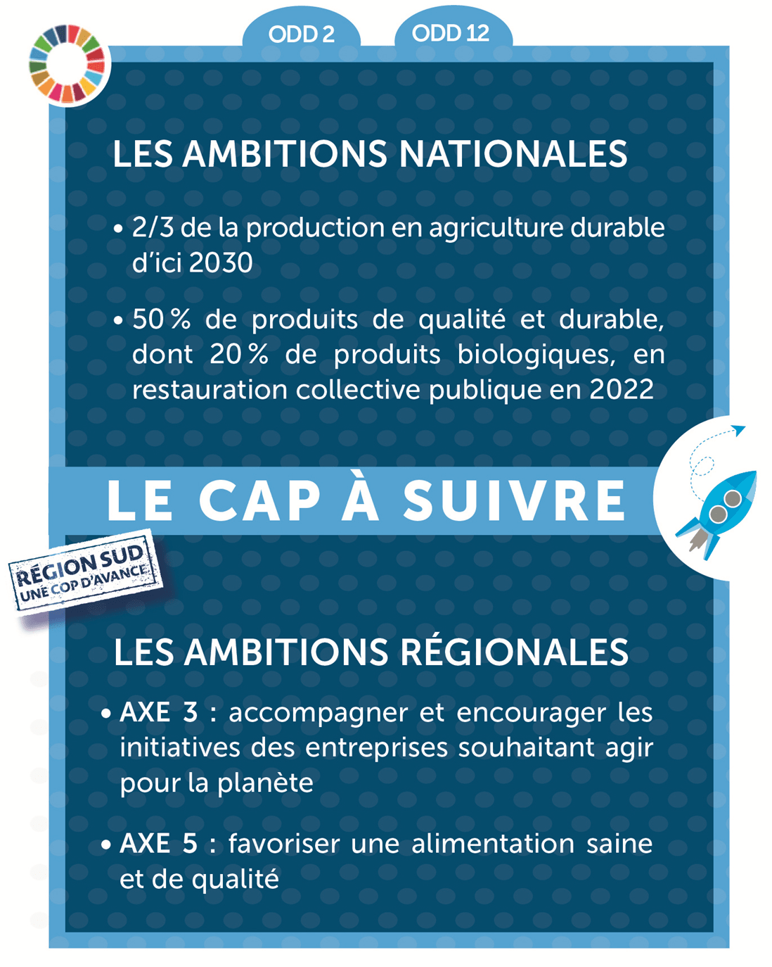
AMBITION 7 : Promouvoir une alimentation durable

Ce chapitre vise à apprécier les démarches et actions que la collectivité met en œuvre en matière d’alimentation durable : agriculture locale, accès de tous à une alimentation locale et de qualité, restauration collective.

  - Votre collectivité mène-t-elle une ou plusieurs démarches structurantes en matière d'alimentation durable ?
Nous le faisons déjà (réalisé, en cours, phase d’étude/de diagnostic)
Cases à cocher !
☐ Projet alimentaire territorial (PAT)
☐ Stratégie locale de développement de l’agriculture biologique
☐ Stratégie locale de développement de l'agriculture locale
☐ Démarche “Mon restau responsable”
☐ Labellisation "Ecocert en cuisine"
Niveau obtenu : ……….
☐ Autres :

  - Votre collectivité soutient-elle l’agriculture locale ?
Des actions inspirantes...
- Identifier les friches et les terres arables disponibles permettant de mettre en œuvre une politique de reconquête agricole
- Protéger des terrains disponibles par des outils règlementaires (PLU : zones agricoles, zones agricoles à protéger),
périmètres de protection et de mise en valeur des espaces agricoles et naturels périurbains(PAEN)
- Créer un dispositif pour faciliter la transmission agricole
- Sensibiliser les agriculteurs aux bonnes pratiques environnementales (Mesures agro-environnementales et climatique (MAEC), agroécologie, Haute valeur environnementale (HVE)…), aux labels de qualité (AB, label rouge…), à la gestion de l'eau raisonnée (cultures économes en eau, techniques d'irrigation numériques ou mécaniques permettant d'optimiser l'irrigation, etc).
- Soutenir l’installation d’agriculteurs bio (pépinière agricole…), la conversion en bio
- Promouvoir des marques valorisant les productions locales (Bienvenue à la ferme, marque "Valeurs Parc naturel régional", marque "Esprit Parc national", etc)
- Soutenir la création d'une plateforme d'approvisionnement local/magasins de producteurs
- Soutenir la création d’AMAP (Associations pour le maintien d'une agriculture paysanne)
- Faciliter la mise en lien des producteurs locaux avec les acheteurs publics (collectivités, établissements scolaires, crèches, hôpitaux…) en promouvant les outils de mise en relation (AgriLocal84, échange paysans
- Faciliter la mise en lien entre les producteurs locaux et les consommateurs/les restaurateurs : diffusion en ligne/format papier d'un catalogue/d'une cartographie des artisans et producteurs locaux, promotion sur les réseaux sociaux et site internet, etc.
Et vous, que faites-vous ?
Nous le faisons déjà (réalisé, en cours, phase d’étude/de diagnostic) | Annexe(s)

Nous voulons le faire, c’est en projet

  - Votre collectivité met-elle en place une restauration collective durable (scolaire, EHPAD)?
Des actions inspirantes...
Lutte contre le gaspillage alimentaire
- Réaliser un diagnostic préalable du gaspillage alimentaire (obligatoire dès le 22.10.2020)
- Mettre en place un plan d’actions de lutte contre le gaspillage alimentaire (Pesée, formation du personnel aux enjeux du gaspillage, formation du personnel pour mieux accompagner les enfants dans le repas, ajustement des portions/grammage, amélioration des recettes, Amélioration de la gestion des effectifs, sensibilisation des enfant, amélioration des conditions d’accueils des enfants (bruits, temps de repas, etc), mise en place du compostage).
Approvisionnement
- Développer des modalités d’achats pour favoriser les circuits courts et le développement durable (Sourcing productions locales, départementales, régionales, départements limitrophes - Allotissement en fonction du sourcing - Utilisation de clauses ou critères (approvisionnement direct en produits issus de l’agriculture (circuits courts), visite de lieux de production par les convives, sensibilisation des convives aux modes de production) - Utiliser la plateforme de producteurs locaux "Agrilocal" pour approvisionner la restauration collective (départements 13 et 84) - Favoriser la diminution des emballages (vrac, fromage à la coupe, yaourts en seau, récupération de contenants par les prestataires)
- Augmenter la part des denrées de qualité et bio
- Créer une ferme/verger communal pour approvisionner la collectivité (restauration collective, épicerie sociale)
Autres bonnes pratiques
- Arrêter l’utilisation de contenants de réchauffe ou de service en plastique (obligatoire à partir du 01.01.2025)
Formation des cuisiniers à la cuisine bio, locale, de saison, alternative, végétarienne.
- Sensibilisation des convives à une alimentation durable : Lutte contre le gaspillage alimentaire, éducation au goût, jardin potager pédagogique, équilibre nutritionnel, etc

Et vous, que faites-vous ?
D’ici 2022 la part totale en achat de denrées de qualité devra compter 50 % de denrées de qualité (SIQO, Bio, Certification environnementale, Pêche durable) et au moins 20 % de produits Bio. Précisez où vous en êtes :
=> Part de produits de qualité sur le montant total des achats
=> Part de produits bio sur le montant total des achats

Nous le faisons déjà (réalisé, en cours, phase d’étude/de diagnostic) | Annexe(s)

Nous voulons le faire, c’est en projet

  - Votre collectivité facilite-elle l'accès à une alimentation locale et de qualité pour tous ?
Des actions inspirantes...
- Organiser des événements pour valoriser les productions locales : Foires agricoles, foire aux vins, Fête de la cerise, de la tomate, de la fraise, de la châtaigne, etc.
- Soutenir des modes de distribution en vente direct : marchés de producteurs locaux, magasins de producteurs, épiceries ambulantes, drive, plateforme de vente en ligne, marché à la ferme, etc.
- Soutenir la création d'une épicerie sociale/solidaire proposant des produits locaux et de qualité
- Soutenir la création de supermarchés citoyens proposant des produits locaux et de qualité
- Créer des jardins partagés / ferme urbaine
- Créer un verger de maraude (verger public ouverts à la cueillette libre)
Et vous, que faites-vous ?
Nous le faisons déjà (réalisé, en cours, phase d’étude/de diagnostic) | Annexe(s)

Nous voulons le faire, c’est en projet

DES INDICATEURS CLÉS
- Part d’agriculture biologique dans la surface agricole cultivée (Indicateur national INSEE de suivi des ODD par la France) :
……………………………% (année)

- Perte et gaspillage alimentaire dans la restauration collective publique (Indicateur national INSEE de suivi des ODD par la France) :
…………………………… kg (année)

- Part des produits de qualité dans la restauration collective publique
……………………….% (année)

AMBITION 8 : Favoriser l’écocitoyenneté, la santé, la culture et la cohésion sociale
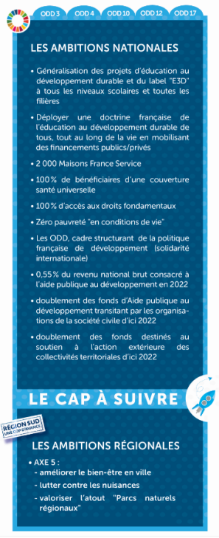

Ce chapitre vise à apprécier les démarches et actions que la collectivité met en œuvre en matière d’écocitoyenneté (sensibilisation et éducation à l’environnement), de santé (pour ses agents et ses habitants), d’accès à la culture, et de cohésion sociale (solidarité, intergénérationnel, interculturel).

  - Votre collectivité mène-t-elle une ou plusieurs démarches structurantes en matière d'écocitoyenneté, de santé, d’accès à la culture et de cohésion sociale ?
Nous le faisons déjà (réalisé, en cours, phase d’étude/de diagnostic)

☐ Programme d'éducation à l'environnement et au développement durable à destination des scolaires
☐ Plan de communication sur le développement durable à destination du grand public
☐ Stratégie locale dédiée à l’accès à la culture (plan d'actions, suivi, etc.)
☐ Stratégie locale dédiée à l'insertion sociale, la cohésion sociale (plan d'actions, suivi, etc.)
☐ Stratégie locale/Plan local Santé Environnement
☐ Plan santé interne
☐ Schéma numérique / Stratégie de couverture numérique du très haut débit
☐ Labellisation "Territoires, villes et villages internet"
Edition(s) : .....
Nombre d'arobases obtenu : ....
Autres :

Cases à cocher !

  - Votre collectivité met-elle en place des actions de sensibilisation, d’éducation à l’environnement et au développement durable pour tous (scolaires et citoyens)?
Des actions inspirantes...
- Organiser des rendez-vous festifs d’ampleur: semaine du Développement durable, de la semaine de la mobilité, Fête du vélo, Fête de la nature, etc.
- Organiser des animations/événement d’information et de sensibilisation : atelier jardinage, initiation aux pratiques durables et saines (zéro pesticides, permaculture, etc.), soirée ciné-débat sur l’environnement, ateliers de réparation de vélo, atelier de confection de cosmétiques et produits ménagers maison, etc.
- Organiser des chantiers nature en partenariat avec une association locale (arrachage de plantes exotiques envahissantes, reboisement, nettoyage de milieux naturels, etc.).
- Organiser des défis et challenges ludiques pour mobiliser les habitants et valoriser les comportements vertueux avec des récompenses symboliques à la clef : Défis Famille à Energie positive, Défi Famille Zéro Déchets, Défi « Au boulot, j’y vais à vélo, Challenge de la mobilité.
- Initier, au sein de la population, une dynamique d'ambassadeurs de la mobilité, du tri…
- Diffuser des outils pédagogiques aux habitants (kit économies d’énergie, kit économies d’eau…)
- Créer des sentiers de découverte du patrimoine naturel et de sensibilisation au développement durable
- Soutenir l'organisation d'événements écoresponsables par les acteurs locaux (sportifs, culturels, festifs, scolaires, professionnels) via un appui technique (location/prêt de vaisselle, tickets de bus à tarif préférentiel, mise à disposition de poubelles de tri, etc.), la diffusion de bonnes pratiques (rédaction d'un guide, d'une charte des éco-manifestations), mise en place de critère d'éco-conditionnalité pour autoriser ou soutenir toute manifestation.
- Soutenir les établissements scolaires dans leurs démarches de développement durable et leurs initiatives : Démarche Eco-Ecole, E3D, Agenda 21 scolaires, Aires terrestres et marines éducatives, Challenge de l'écomobilité scolaire, Plan de mobilité scolaire, Programme "zéro gaspillage alimentaire" dans les cantines, installation d'hôtel à insectes, de basses-cours; de mares, de potagers pédagogiques.
Et vous, que faites-vous ?
Nous le faisons déjà (réalisé, en cours, phase d’étude/de diagnostic) | Annexe(s)

Nous voulons le faire, c’est en projet

  - Votre collectivité applique-t-elle les principes du développement durable aux événements internes et externes qu’elle organise ?
Des actions inspirantes...
- Mettre en place d'une charte interne à la collectivité dédiée à l'organisation d'événements écoresponsables pour systématiser les bonnes pratiques.
- Intégrer l'écoconception dans les supports de communication (matières, durée de vie, transports, lieu de fabrication, seconde vie, etc.)
- Créer un annuaire de fournisseurs engagés dans la prise en compte les impacts environnementaux de leurs activités (traiteur zéro déchet, traiteur bio et local, etc.)
- Privilégier les stands réutilisables et éco-conçus.
- Supprimer le plastique à usage unique (totalement ou partiellement) et mettre en place des alternatives (vaisselle en dure, etc.).
- Promouvoir la mobilité durable (ex : navette/parking relais)
- En cas de diffusion d’objets marketing, privilégier les objets utiles, éco-conçus, de fabrication française
- Proposer une restauration responsable (vaisselle durable, produits locaux et de saison, voire issus de l’agriculture biologique).
- Comptabiliser les émissions de gaz à effet de serre associées à l'événement et recourir à la compensation carbone
Et vous, que faites-vous ?
Nous le faisons déjà (réalisé, en cours, phase d’étude/de diagnostic) | Annexe(s)

Nous voulons le faire, c’est en projet

  - Votre collectivité mène-t-elle des actions en matière de santé ?
Des actions inspirantes...
Pour les habitants :
- Créer une mutuelle de village
- Créer une Maison de santé en lien avec le projet santé du territoire.
- Accompagner et faciliter les actions de prévention et promotion de la santé: les parcours santé, l'accès aux informations de santé
- Soutenir l'accès à une activité physique adaptée

Pour leurs agents :
- Mettre en place une démarche d'évaluation des risques professionnels
- Mettre en place une politique QHSE (qualité, hygiène, sécurité, environnement)
- Contrôler et assurer la maintenance des équipements sources de risques (machines, circuits d’air, système de ventilation/climatisation, matériel roulant, etc.).
- Installer de plantes aux propriétés dépolluantes
- Organiser des campagnes de mesures du bruit pour identifier les zones bruyantes et les causes
- Rénover les locaux : huisseries, isolation phonique de lieux bruyantes
- Campagne d'affichage sur l'utilisation des équipements de protection individuelle
- Sensibiliser les agents aux bonnes pratiques d'ergonomie et de confort au bureau et avec les machines
- Former les agents à l'utilisation de produits dangereux, du matériel (machine, véhicule)
- Acheter des produits/équipement/matériaux éco-labellisés, ne réémettant pas de polluants
- Remplacer les pesticides par des techniques de désherbage alternatives
- Posséder des dispositifs adéquats pour maitriser les risques de pollution accidentelle en atelier (équipement de sécurité, bacs de rétention pour produits dangereux, etc.)
Et vous, que faites-vous ?
Nous le faisons déjà (réalisé, en cours, phase d’étude/de diagnostic) | Annexe(s)

Nous voulons le faire, c’est en projet

  - Votre collectivité favorise-t-elle l’accès à la culture ?
Des actions inspirantes...
- Aménager des lieux de diffusion de la culture (théâtre, théâtre de verdure, bibliothèque, etc.)
- Mettre en place des opérations de promotion et d'accès à la culture (ma bibliothèque à la plage, ma bibliothèque au pied des cité, bibliobus, etc.)
- Valoriser le patrimoine bâti emblématique du territoire (rénovation de restanques, moulin, lavoir…)
- Créer de sentiers de découverte des patrimoines (bâti, historique, naturel, culturel, industriel…), des sentiers artistiques, etc.
- Organiser des évènements culturels accessibles à tous (journées du patrimoine, fête de la transhumance, festival musical, sorties thématiques, etc.).
- Mettre en place une tarification équitable, ou la gratuité pour faciliter l'accès de tous à la culture.
Et vous, que faites-vous ?
Nous le faisons déjà (réalisé, en cours, phase d’étude/de diagnostic) | Annexe(s)

Nous voulons le faire, c’est en projet

  - Votre collectivité favorise-t-elle la cohésion sociale, notamment en s'appuyant sur la solidarité, l'intergénérationnel, l'interculturel ?
Des actions inspirantes...
- Créer une Maison de service au public (MSAP)/Maisons France Services pour faciliter les démarches administratives des citoyens sur tout le territoire.
- Mettre à disposition des services adaptés à un large public (personnes âgées, personnes à mobilité réduite, personnes handicapées, etc.) pour prévenir l’isolement social. (ex : offre d'activités sportives adaptée à différents publics)
- Créer des partenariats avec des associations spécialisées (Petits frères des pauvres, MonaLisa, etc.) pour prévenir l’isolement social des personnes vulnérables (aînés, personnes handicapées, sans-abris)
- Créer des lieux favorisant le lien social (bistrot de pays, maisons de quartiers, espaces récréatifs, jeux pour enfants, jardins partagés, boulodrome…)
- Créer une plateforme numérique d'échanges de services
- Organiser des évènements intergénérationnels (carnavals, etc.)
- Faire des choix d'aménagement permettant de favoriser la mixité sociale et intergénérationnelle dans les quartiers: logements pour personnes âgées accompagnées, foyer pour jeunes travailleurs, logements sociaux en accession, situer une crèche contre une maison de retraite, etc.
- Rencontres culturelles entre jeunes et personnes âgées.
- Développer des partenariats avec des villes étrangères (jumelage, échanges scolaires/accueil de groupes seniors, etc.)
- Développer des actions pour lutter contre la fracture numérique (mise à disposition d'ordinateurs en libre-service dans des bâtiments publics, organisation d'ateliers informatiques pour les seniors, etc.).
Et vous, que faites-vous ?
Nous le faisons déjà (réalisé, en cours, phase d’étude/de diagnostic) | Annexe(s)

Nous voulons le faire, c’est en projet

DES INDICATEURS CLÉS
- Nombre de projets d’éducation au développement durable dans les écoles (Indicateur national INSEE de suivi des ODD par la France) : ……….. (année)

- Part du budget alloué à des subventions d'associations environnementales, culturelles et à des projets citoyens : ………… % (année)



ZOOM INFO • AGENDA 2030

La Feuille de route de la France pour l’Agenda 2030 présente des propositions de chantiers à conduire et d’expérimentations à mener par les collectivités pour faciliter l’appropriation et l’intégration de l’Agenda 2030 et de ses 17 Objectifs de développement durable, de façon transversale, dans leurs pratiques mais aussi dans celles de leurs parties prenantes :


- Etudier les conditions nécessaires à la prise en compte des ODD dans les documents de programmation territoriale relatifs au développement durable

- Mener une réflexion sur la prise en compte des ODD dans les contractualisations territoriales

- Concevoir des projets territoriaux volontaires au regard du référentiel de l’Agenda 2030

- Encourager la mise en place de budgets participatifs locaux structurés selon les ODD

- Encourager la mutualisation des projets et mettre en partage et visibilité les expériences pionnières en matière d’appropriation locale des ODD

- S’engager dans des coalitions multi-acteurs à l’échelle nationale ou internationale et contribuant à l’atteinte des ODD

- Rédiger des guides par les associations de collectivités, pour faciliter la mobilisation des collectivités en faveur des objectifs de développement durable

- Apporter un appui au tissu associatif local pour l’intégration des ODD et notamment les têtes de réseaux



